1. UserService 实体类新添加了两个字段，如下红色标记部分；所以对应的 add 和 edit 这两个接口需要添加这两个新的字段

String id;

int storeId;

int userId;

int type;

String technician;

String isAnonymous;

String isAppoint;

String isPreSale;

String bedNumber;

String project;

String status;

String updateDate;

String payType; // 1. 表示现金支付，2 表示卡支付

String payMoney; // 支付金额

1. 从后台数据库的数据来看，有些数据传递的值不对，如下需要更改
2. isAppoint 是否指定，修改为 = 1 表示指定，0 表示未指定
3. project 选择的值既然是从 itemTypeManage 获取的，那么最好传递对应的id，如下图：

比如：服务项目选择了 美白，除皱，那么对应记录的 id 则为 72,73； 而 72,73 才是我要的值，也就是 project:”72,73” 这样

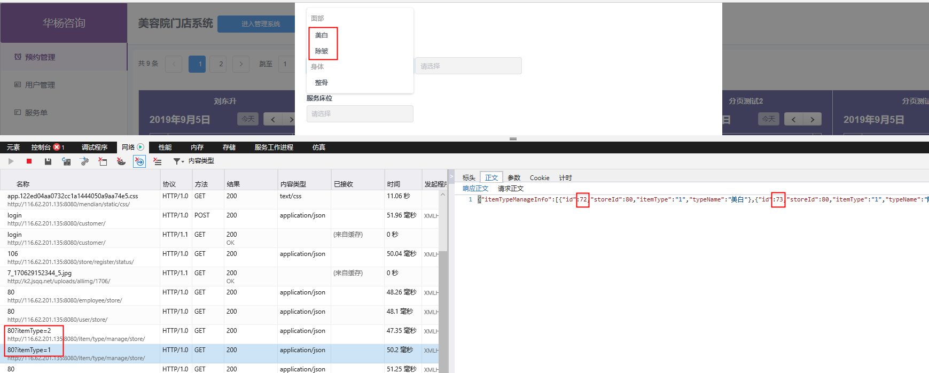

1. http:xxxx:8080/user/service/list/status 这个 post 接口用于修改记录状态，特别是在结束服务单用户付钱的时候；这个接口新添加了两个字段 payType, payMoney; 那么现在的参数应该如下所示：

Var param = {

id: 记录的id,

status: “1”, // 1 表示服务完成

payType: “1”, // 1 表示使用现金支付，2 表示卡扣

payMoney: “3200.00” // 付了多少钱

}

1. 门店报表接口：
2. 门店月报表：

http:xxx:8080/store/report/moth/80 --> 将返回当月指定门店(门店id为 80)的月报表

http:xxx:8080/store/report/moth/80?moth=2019-08 --> 将返回2019年8月的门店(门店id为 80)报表信息

对应字段及说明：

/\* 日期 \*/  
private String date;  
/\* 总业绩 \*/  
private Double achievement;  
/\* 总客流 \*/  
private Integer passengerFlow;  
/\* 总实操 \*/  
private Integer operationCapability;  
/\* 产品现金 \*/  
private Double productMoney;  
/\* 产品卡扣 \*/  
private Double productCardDeduction;  
/\* 卡扣项目 \*/  
private Integer cardProjects;  
/\* 售前新客人数 \*/  
private Integer preSaleNewCustomer;  
/\* 售前成交人数 \*/  
private Integer preSaleDealCustomer;  
/\* 售前业绩 \*/  
private Double preSaleAchievement;  
/\* 备注 \*/  
private String remarks;

1. 技师月报表：

http:xxx:8080/store/report/technician/80?name=付伟英-13827384923 将返回 门店 id = 80 的这家店的 付伟英 这个技师的月报表，name 的格式= 技师姓名 + “-” + 手机号码（因为可能会有重名的人）

http:xxx:8080/store/report/technician/80?moth=2019-08&name=付伟英-13827384923 将返回 门店 id = 80 的这家店的 付伟英 这个技师的2019 年 8 月的报表

对应字段及说明：

// 日期  
private String date;  
// 客流  
private Integer passengerFlow;  
// 项目数  
private Integer projectNumber;  
// 面部实操指定  
private Integer faceAppoint;  
// 面部实操非指定  
private Integer faceNotAppoint;  
// 身体实操指定  
private Integer bodyAppoint;  
// 身体实操非指定  
private Integer bodyNotAppoint;  
// 实操总计  
private Integer operationCapability;  
// 现金业绩  
private Double cashAchievement;  
// 卡扣  
private Double cardDeduction;  
// 新客人数  
private Integer newCustomer;  
// 成交人数  
private Integer dealCustomer;  
// 售前业绩  
private Double preSaleAchievement;  
// 卡扣项目  
private Integer cardDeductionProjects;  
// 备注信息  
private String remarks;

1. 门店日报表：

http:xxx:8080/store/report/daily/80 --> 将返回门店 id = 80 的这家店当天(比如今天：2019年9月 5 日)的报表信息

http:xxx:8080/store/report/daily/80?date=2019-09-04 将返回 门店id = 80 的这家店 2019年9月4 日这天的报表

对应字段及说明：

/\* 日期 \*/  
private String time;  
/\* 顾客姓名 \*/  
private String clientName;  
/\* 面部指定 \*/  
private Integer faceAppoint;  
/\* 面部非指定 \*/  
private Integer faceNotAppoint;  
/\* 身体指定 \*/  
private Integer bodyAppoint;  
/\* 身体非指定 \*/  
private Integer bodyNotAppoint;  
/\* 产品现金 \*/  
private Double productCash;  
/\* 产品卡扣 \*/  
private Double productCardDeduction;  
/\* 服务项目 \*/  
private String projects;  
/\* 服务项目金额 \*/  
private Double projectsMoney;  
/\* 实操总计 \*/  
private Integer operationCapability;  
/\* 售前业绩 \*/  
private Double preSaleAchievement;  
/\* 售后业绩 \*/  
private Double afterSaleAchievement;